臺中市政府招商投資促進委員會設置要點
民國105年7月25日府授人企字第1050158830號函訂定
民國108年4月11日府授人企字第1080080962號函修正
- 臺中市政府(以下簡稱本府)為推動臺中市(以下簡稱本市)整體產業發展、加強招商投資開發營運、提供法令與諮詢服務及協助產業排除投資障礙，建置單一服務窗口，爰設「臺中市政府招商投資促進委員會（以下簡稱本會）」，並訂定本要點。
- 本會任務如下：
- 本市招商投資規劃事宜。
- 投資金額超過新臺幣一億元以上、專案交辦或案情複雜案件之協助，協調排除遭遇之投資、開發及營運障礙。
- 企業營運總部投資案件之協助。
- 本市招商投資相關合作意向書、備忘錄簽署審查。
- 其他有關本市招商投資案件及事項推動建議與諮詢。
- 本會置委員十三人至十七人，其中一人為召集人，由市長指派副市長一人兼任，綜理本會有關任務；一人為副召集人，由臺中市政府經濟發展局(以下簡稱經發局)局長兼任，襄助召集人處理指揮監督事宜；其餘委員由經發局、臺中市政府建設局、臺中市政府觀光旅遊局、臺中市政府農業局、臺中市政府都市發展局、臺中市政府交通局、臺中市政府地方稅務局、臺中市政府環境保護局、臺中市政府地政局、臺中市政府勞工局等機關簡任以上人員兼任及臺中市工商發展投資策進會(以下簡稱工策會)代表組成。
前項委員任期為二年，任期屆滿得續聘(派)或改聘(派)之；任期內出缺時，得補行遴聘(派)至原任期屆滿之日為止。但代表機關出任者，應隨其本職進退。
外聘委員單一性別比例以不低於外聘委員全體四分之一為原則；全體委員單一性別比例應占委員總數三分之一以上。
- 本會依下列業務執行需要召開會議：
- 投資金額超過新臺幣一億元以上、專案交辦或案情複雜案件。
- 企業營運總部投資案件。
- 本市招商投資相關合作意向書、備忘錄簽署審查。
前項會議由工作小組簽請召集人召集之並擔任主席，召集人因故無法出席時，由副召集人代理之，副召集人因故無法出席時，由委員推選一人代理之。
本會委員應親自出席會議，如因故不能親自出席會議時，得指派適當人員代理之。
- 本會委員，有下列各款情形之一者，應行迴避︰
- 該申請案涉及本人、配偶、三等親以內血親或姻親或同財共居親屬之利益者。
- 本人、配偶與申請人或其負責人間，於最近三年內曾有僱傭、委任、代理關係，或曾參與申請案之規劃或擔任有給職顧問者。
- 委員與申請人或其負責人間，有共同權利人、共同義務人或償還義務人之關係者。
- 有其他情形足認其有不能公正執行職務之虞者。
前項人員應行迴避而未迴避者，本會召集人得令其迴避。
- 本會下設工作小組，其任務如下：
- 為本市招商投資之單一服務窗口。
- 受理本會交辦案件之處理。
- 受理產業1999、投資臺中網站、行政院全球招商聯合服務中心、外國人及外國公司、企業營運總部之投資案件。
- 提供法令及諮詢服務。
- 協助產業排除投資障礙。
- 本市招商投資相關合作意向書、備忘錄簽署審查初審。
- 工作小組置執行秘書一人，由經發局局長指派人員兼任，綜理工作小組有關任務；置副執行秘書一人，由工策會總幹事指派副總幹事兼任，襄助執行秘書處理行政事務；置工作人員數人，由經發局產業發展科及工策會分別指派人員兼任，處理本會及工作小組行政事務。本會及工作小組幕僚工作由經發局及工策會辦理。
- 本會召開各項會議應作成紀錄，其決議事項以本府名義送本府各相關機關辦理。
- 本會及工作小組運作架構如附表一。
- 本會及工作小組作業流程如下(如附表二) ：
- 工作小組受理產業1999、投資臺中網站、行政院全球招商聯合服務中心、外國人及外國公司、企業營運總部之投資案件。
- 工作小組評估投資案件如符合下列標準，簽請召集人召開本會並辦理複審：
  - 投資金額超過新臺幣一億元以上。
  - 專案交辦或案情複雜案件。
  - 企業營運總部。
- 投資案未達前款標準者，退回申請者。
- 經本會複審結果，如案件成立者，由工作小組進行後續專案輔導或獎勵並成效追蹤；如案件不成立者，將送審資料退回申請者重新修正。
本會及工作小組進行第二點第四款本市招商投資相關合作意向書、備忘錄簽署審查之流程如附表三。
- 本會召開會議得邀請相關本府其他機關、中央與地方機關、民間企業、專家及學者列席，提供專業性意見。
前項列席者得由召集人視案件情形指示工作小組邀請或由工作小組擬具建議名單供召集人圈選為之。
- 本會及工作小組所需經費，由經發局及工策會年度相關預算支應。
- 本會委員及工作小組兼任人員均為無給職。

附表一
臺中市政府招商投資促進委員會及工作小組組織架構表
召集人
（副市長）
副召集人
（經濟發展局局長）
委 員
（各相關機關簡任以上人員及工策會代表）
委員會
工作小組
工作人員
（經濟發展局產業發展科及工策會人員）
執行秘書
（經濟發展局派員）
副執行秘書
（工策會副總幹事）

附表二
臺中市政府招商投資促進委員會及工作小組作業流程
企業營運總部
外國人
外國公司
行政院全球招商聯合服務中心

投資臺中網站
產業1999
送審資料退回重新修正
否
否
退回申請者
成效追蹤
專案輔導或獎勵
是

案件成立
是
工作小組初審:
金額新臺幣一億元以上
或
專案交辦或案情複雜案件
或
企業營運總部

投資案提案
工作小組受理

附表三
召開委員會複審:
臺中市招商投資相關合作意向書、備忘錄簽署審查流程
- 流程圖
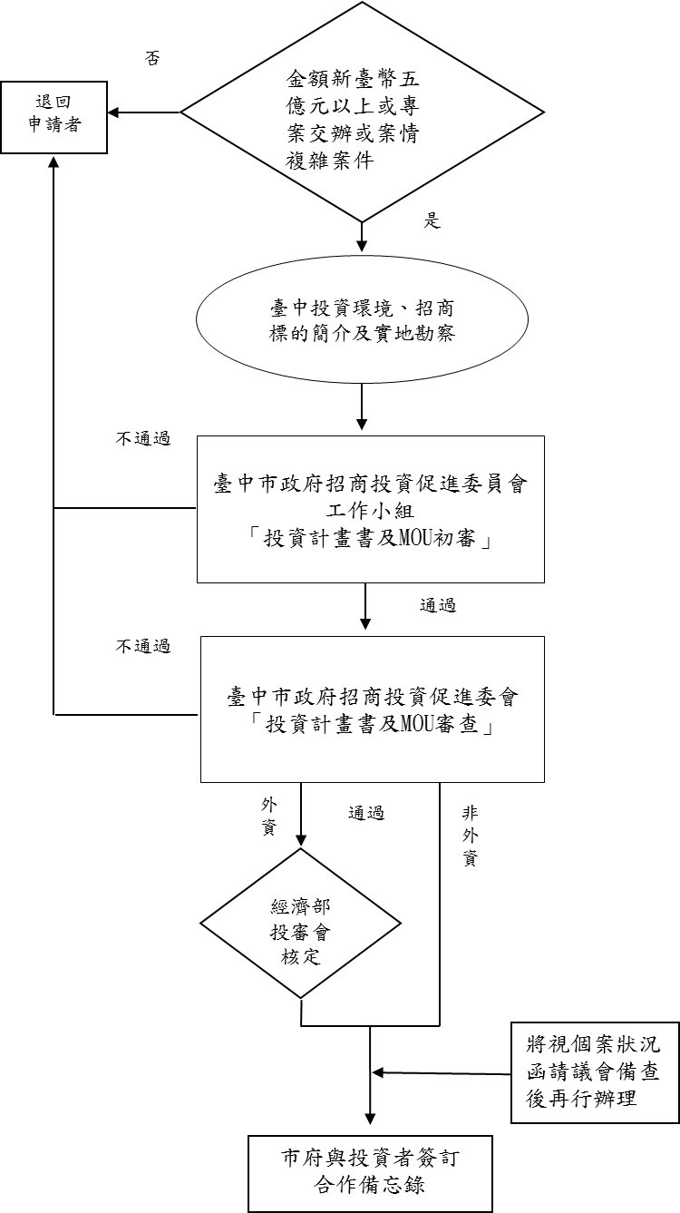
- 流程說明
  - 對於有簽署MOU意向且預計投資金額新台幣5億元以上之投資人，將先進行投資環境介紹、可投資標的簡介及實地勘察。
  - 投資人若有投資意願則由「臺中市招商投資促進委員會」工作小組進行投資計畫、公司資料及MOU簽署內容等基本初審，通過後複由「臺中市招商投資促進委員會」進行正式審查。
  - 本府審查通過後，若為僑外資則協助轉介經濟部投資審議委員會進行僑外資實質投資審查，確立資金匯入及公司成立，本府再行簽署MOU。
  - 無論僑外資與否，本府審查通過之案件得視個案情況函請臺中市議會備查後續行辦理MOU簽署。
  - 備註:
    - 投資計畫書須包含公司登記或商業登記等相關背景資料，工作小組必要時進行查證。
    - 申請者必須檢附經濟部投審會核定證明、匯入我國銀行之資金證明及在我國成立公司之登記證明文件始得進行雙方簽訂合作備忘錄之儀式。

